Цель: Уточнить представления детей о правилах поведения на улице; закрепить понятия: «пешеход», «пешеходный переход», «тротуар»; дать знания о том, что пешеход тоже должен соблюдать правила дорожного движения; закрепить знания о сигналах светофора, их назначении (красный, желтый, зеленый); дать понимание о том, что переходить улицу необходимо при разрешающем сигнале светофора; вспомнить назначение других знаков, встречающихся на дороге. Воспитывать внимательность, умение ориентироваться при переходе улицы.
Материалы: «Светофор», дорожные знаки

Ход занятия:
Воспитатель: «Ребята, сейчас в детский сад вас водят взрослые: мамы, папы, бабушки и дедушки, но скоро вы пойдете в школу, и вам придётся ходить по улицам и самостоятельно переходить дорогу, по которой движется очень много машин. И, если не знать правил дорожного движения, можно попасть в беду»
Стихотворение (Я. Пишунов)
Везде и всюду правила,
Их надо знать всегда:
Без них не выйдут в плаванье
Из гавани суда.
Выходит в рейс по правилам
Полярник и пилот
Свои имеют правила
Шофер и пешеход
По городу, по улице
Не ходят просто так!
Когда не знаешь правила,
Легко попасть впросак.
Все время будь внимательным
И помни наперед:
Свои имеют правила
Шофер и пешеход.
Воспитатель: (вопрос) «Кому же необходимо соблюдать правила: водителям или пешеходам»?
Дети: «И пешеходам, и водителям»
- А вы, ребята, соблюдаете правила дорожного движения? (выслушиваются ответы детей).
- Лучший способ сохранить свою жизнь на дорогах - это соблюдать правила дорожного движения. Сегодня мы с вами поговорим о безопасности на дорогах и о том, какие бывают дорожные знаки.
Педагог загадывает загадки (с показом картинок) о дорожных знаках, дети отгадывают.

Этой зебры на дороге
Я нисколько не боюсь.
Если всё вокруг в порядке,
По полоскам в путь пущусь.
(Знак "Пешеходный переход")
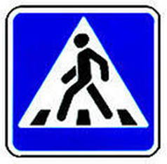
Правило № 1. Переходить улицу можно только по пешеходным переходам. Они обозначаются специальным знаком "Пешеходный переход".

Никогда не подведёт
Нас подземный переход:
Дорога пешеходная
В нём всегда свободная.
(Знак "Подземный переход")
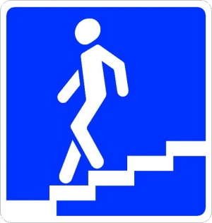
- Самый безопасный переход - подземный.
Правило № 2. Если нет подземного перехода, ты должен пользоваться переходом со светофором.
Правило № 3. Нельзя переходить улицу на красный свет, даже если нет машин.

Правило № 4. Переходя улицу, всегда надо смотреть: сначала - налево, а дойдя до середины дороги - направо.

Правило № 5. Безопаснее всего переходить улицу с группой пешеходов.

Правило № 6. Ни в коем случае нельзя выбегать на дорогу (даже если ты очень спешишь). Перед дорогой надо остановиться.

Эй, водитель, осторожно!
Ехать быстро невозможно.
Знают люди все на свете -
В этом месте ходят дети.
(Знак "Дети")
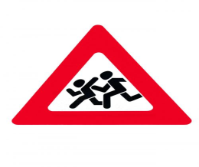
Правило № 7. Нельзя играть на проезжей части дороги и на тротуаре.

- Ребята, как вы думаете, почему нельзя играть на дороге и возле дороги? (Выслушиваются ответы детей).

Правило № 8. Автобусы, троллейбусы и трамваи опасно обходить как спереди, так и сзади. Надо дойти до ближайшего пешеходного перехода и по нему перейти улицу.

Правило № 9. Вне населённых пунктов детям разрешается идти только со взрослыми по краю дороги (по обочине) навстречу машинам.

Здесь дорожные работы -
Ни проехать, ни пройти.
Это место пешеходу
Лучше просто обойти.
(Знак "Дорожные работы")
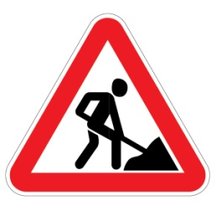

Красный круг, прямоугольник
Знать обязан и дошкольник.
Это очень строгий знак.
И куда б вы не спешили
С папой на автомобиле -
Не проедете никак!
(Знак "Въезд запрещён")

Этот знак на переезде -
В непростом, заметном, месте.
Тут шлагбаум не стоит,
Паровоз вовсю дымит.
Скорость он набрал уже,
Так что будь настороже.
(Знак "Железнодорожный переезд без шлагбаума")
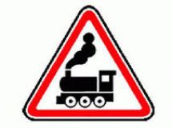
Я не мыл в дороге рук,
Поел фрукты, овощи.
Заболел и вижу пункт
Медицинской помощи.
(Знак "Пункт первой медицинской помощи")
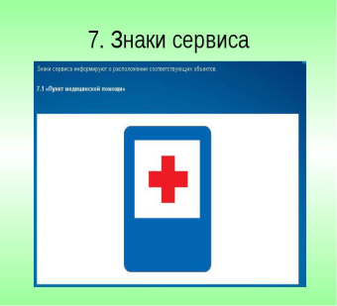
- Все дети любят кататься на велосипеде, на скейтборде, на самокате, на роликовых коньках. Оказывается, для них тоже есть свои правила безопасности:

1. Нельзя кататься в местах, где можно случайно выехать на проезжую часть. Зимой это относится и к конькам, и к санкам.
2. Ездить на велосипеде по дорогам можно только с 14 лет.
3. Не переезжай дорогу на велосипеде, а переходи её по переходу, ведя велосипед за руль.

У него два колеса и седло на раме,
Две педали есть внизу, крутят их ногами.
В красном круге он стоит,
О запрете говорит.
(Знак "Велосипедное движение запрещено")
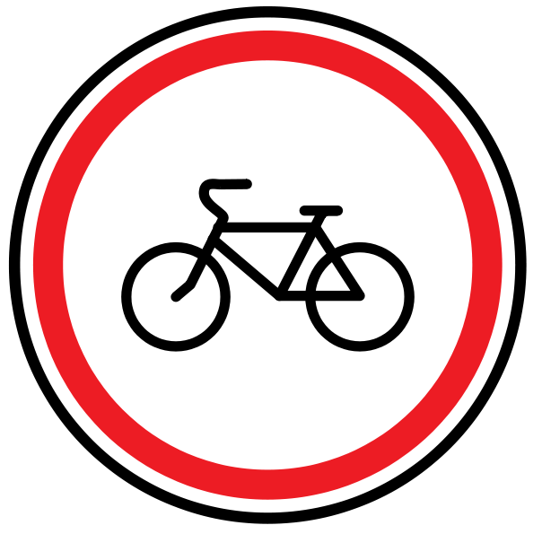
Воспитатель: «Ребята, а если вам нужно перейти через дорогу, где вы будете переходить?»
Дети: «По пешеходному переходу».
Воспитатель: «Отгадайте загадку»
Встало с краю улицы в длинном сапоге
Чучело трехглазое на одной ноге.
Где машины движутся, где сошлись в пути,
Помогает улицу людям перейти.
Дети: «Это светофор»
Рассматриваем светофор
1. Сколько глаз у светофора? (3)
2. Если красный глаз горит, то о чем он говорит? (стой и жди)
3. Если желтый глаз горит, то о чем он говорит? (подожди)
4. Если зеленый глаз горит? (можете идти)
5. Где автобуса мы ждём? (на остановке)
6. Где играем в прятки? (на детской площадке)
Физминутка
«Вот идёт пешеход»
Вот идёт пешеход _ раз, два, три.
Как он знает правила – посмотри!
Красный свет – дороги нет,
Стой и жди!
Жёлтый свет горит в окошке,
Подождём ещё немножко!
А зелёный впереди – иди!
Игра на внимание со светофором.
- Ребята, а сейчас я проверю вашу находчивость и сообразительность. Я буду задавать вам вопросы, кто знает правильный ответ, должен поднять руку. Отвечать хором нельзя.
- Сколько колёс у легкового автомобиля? - (Четыре).
- Кто управляет автомобилем? - (Водитель).
- Кто ходит по тротуару? - (Пешеход).
- Для чего нужна проезжая часть? - (Для движения транспорта).
- По какой стороне проезжей части движется транспорт? - (По правой).
- Как называется место пересечения двух дорог? - (Перекрёсток).
- Что может произойти, если пешеход или водитель нарушил правила дорожного движения? - (Авария или ДТП).
- На какое животное похож пешеходный переход? - (На зебру).
- Какие машины оборудованы специальными звуковыми и световыми сигналами? - ("Скорая помощь", пожарная и милицейская машины).
- Какой сигнал подаёт автомобиль, поворачивая вправо? - (Моргает правой маленькой лампочкой).
- Где можно играть детям, чтобы не подвергаться опасности? - (Во дворе, на детской площадке)- Всем ребятам спасибо
а участие в занятии. Надеюсь, что вы будете всегда соблюдать правила дорожного движения.

